26.06.2020
Dzień dobry!

Wyruszamy w wakacyjną podróż!
Podróżowanie samolotem– „Kto chętny, zapraszamy do wspólnej zabawy; jeśli chcesz, baw się dzisiaj z nami, proszę, wsiadaj – już ruszamy”. Działania dzieci Przy dźwiękach muzyki dzieci poruszają się swobodnie – każdy wg własnego pomysłu: jedne dzieci wyciągają ręce w bok i leciutko na palcach poruszają się po całej sali, inne wykonują przysiad i powstają wolno, siedzą na podłodze, pochylają się rytmicznie raz w prawą, raz w lewą stronę, naśladują warkot samolotu. Zmiana środka lokomocji – „Przesiadamy się na statek, który po morzach i oceanach pływa i wiele krajów nowych odkrywa”. Działania dzieci W tle sali słychać nastrojową melodię – wolną, szumiące drzewa, wiatr, uderzenia fal. Dzieci siadają na rozłożonym przedmiocie przypominającym kształtem statek; dobierają sobie przedmioty, z których tworzą wiosła. Wszyscy wspólnie wiosłują.
Zapraszam do zagrania w interaktywną grę, która pozwoli przypomnieć sobie figury geometryczne
http://scholaris.pl/resources/run/id/102258

Obejrzyjcie bajkę: Kwiat paproci.
https://vod.tvp.pl/video/w-krainie-basni,kwiat-paproci,28481346

Posłuchajcie piosenki o rodzinnej wycieczce
Link do piosenki:
https://youtu.be/tlCH6BFEISg
A teraz sprawdzamy swoją wiedzę na temat bezpieczeństwa w trakcie wakacji:
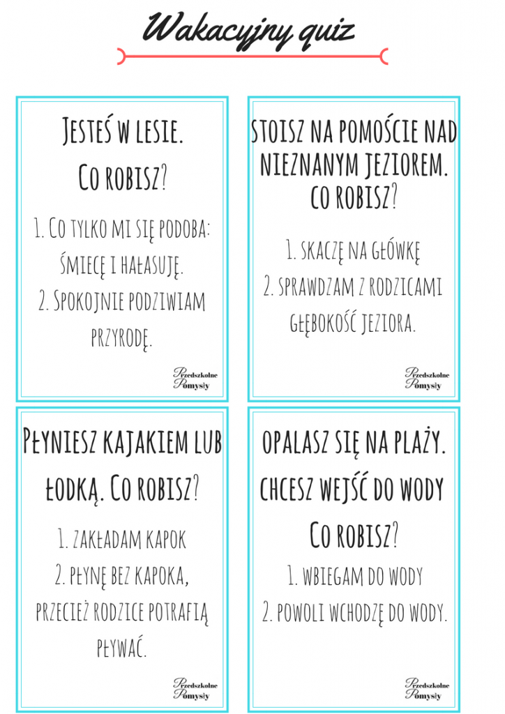
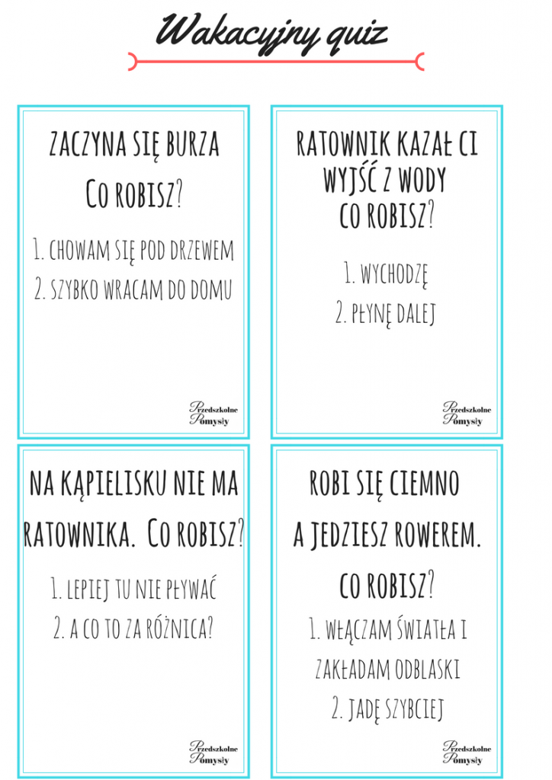
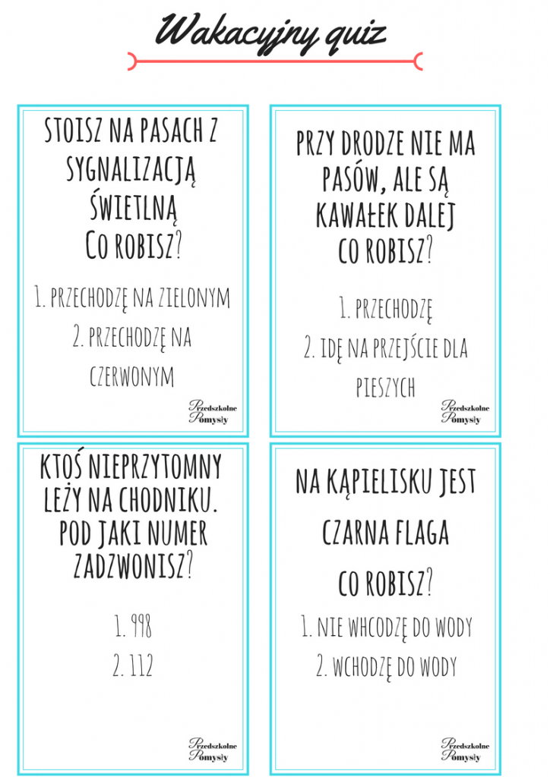

Dziś również wszystko będzie w kolorze słońca...
„Słoneczne barwy” – wycinanie żółtych kół i pasków bibuły, dekorowanie sali żółtymi słoneczkami. Dziecko – wraz z Rodzicem – stara się odnaleźć w swojej garderobie ubrania w kolorze żółtym, po czym ubiera je. Dostaje też kartkę w żółtym kolorze. Zadaniem Dziecka jest wycięcie koła oraz pasków i wykonanie słońca, które przykleja na białą kartkę. Można – z pomocą Rodzica – wykonać więcej takich słoneczek i udekorować w ten sposób pokój. Można też posłużyć się żółtymi balonami, które dopełnią dekorację.
„Głoskujące zwierzaki” – synteza głoskowa wyrazów, naśladowanie ruchem zwierząt. Dziecko podaje Rodzicowi nazwę jakiegoś zwierzaka wyłącznie za pomocą głoskowania (zabawę może zainicjować Rodzic). Zadaniem odbiorcy komunikatu jest odgadnięcie nazwy zwierzaka i przedstawienie go za pomocą gestów i ruchu. Warto bawić się na zmianę.
„Żółte mozaiki” – układanie kompozycji geometrycznych z określonej liczby figur. Rodzic przygotowuje figury geometryczne różnej wielkości w kolorze żółtym (po pięć figur każdego rodzaju). Dziecko rozpoznaje figury, nazywa i segreguje je według rodzaju i wielkości. Następnie Rodzic prosi Dziecko, aby utworzyło kompozycje z podanej przez niego liczby różnych figur, np.: 4 koła, 2 prostokąty, 1 trójkąt. Dziecko tworzy kompozycje, następnie omawia powstałe mozaiki.
„Makaronowe ciepło” – praca plastyczna – wykonanie słońca z makaronu, żółtej farby i pasteli. Rodzic rysuje na dużym arkuszu papieru kontury słońca. Zadaniem Dziecka jest wypełnić kontur słońca makaronem. Najlepiej, żeby Dziecko używało kleju C-R, który utrzyma makaron. Promienie słońca mogą być zrobione z żółtej włóczki lub bibuły. Dziecko może również samodzielnie prowadzić swobodne linie proste, używając pasteli. Makaron malujemy żółtą farbą.
„Żółta gimnastyka” – zabawy ruchowe z żółtymi szarfami i woreczkami. Rodzic proponuje następujące zabawy:
- podrzucanie i zręczne chwytanie woreczków,
- rzucanie woreczków do okręgu z szarfy,
- masowanie woreczkami pleców partnera,
- chwytanie i przenoszenie woreczków palcami stóp,
- trzymanie woreczków między kolanami i skakanie jak piłeczki,
- skakanie przez szarfy jak żabki,
- zabawa w koniki z szarfami,
- tor przeszkód: rozkładamy 3 szarfy, jak szczeble drabiny – Dziecko skacze na jednej nodze, – 4 woreczki, po których Dziecko idzie na paluszkach, – 1 szarfa – Dziecko przekłada szarfę przez siebie, zaczynając od głowy, – 1 woreczek, który zakłada sobie na głowę i wraca na miejsce startu – tak, aby woreczek nie spadł na podłogę.
„Słoneczny koktajl” – obieranie, krojenie owoców i przygotowanie mlecznego koktajlu. Rodzic gromadzi w kuchni owoce koloru żółtego (banan, jabłka) i kefir. Tłumaczy Dziecku, że dziś będą robić koktajl – pyszny, żółty i bardzo zdrowy. Rodzic obiera jabłka, Dziecko – banany. Następnie Dziecko dostaje deskę do krojenia i plastikowy nożyk (niezbyt ostry). Rodzic wraz z Dzieckiem kroją owoce na mniejsze kawałki (uwaga – czynność potencjalnie niebezpieczna, należy cały czas uważnie obserwować). Pokrojone produkty wrzucają do miski i zalewają kefirem. Rodzic przy użyciu blendera rozdrabnia owoce, uzyskując smaczny i zdrowy koktajl w kolorze słońca:-))).
„Egzotyczne zadania” – zabawa matematyczna. Dziecko rozwiązuje i układa zadania matematyczne na dodawanie i odejmowanie w zakresie 10. Przykładowe zadania:
- Pięć krokodyli w Nilu pływało. Cztery uciekły. Ile zostało?
- Siedem słoni na trąbach grało. Przybiegły trzy. Ile wtedy grało?
- Osiem małpek po drzewie skakało. Pięć zeskoczyło. Ile zostało?
W czasie słuchania zadań Dziecko manipuluje liczmanami i dokonuje obliczeń. Po kilku zadaniach Dziecko może samo wymyślać treść, korzystając z sylwet zwierząt. Rodzic za każdym razem sprawdza poprawność obliczeń.
W ogrodzie można urządzić wyścigi, ulubione zabawy, narysować kredą na chodniku jakiś ciekawy obrazek, lub po prostu odpocząć i pobyć razem))

MIŁEGO WEEKENDU

